Kiindulo nyers adattábla
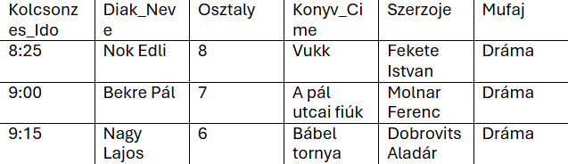

1NF
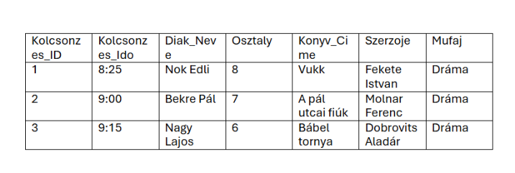
2NF
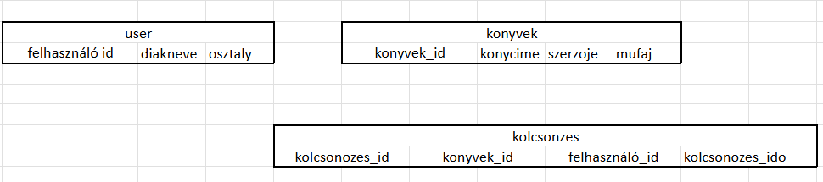

3NF (mufajokat is lülön szedte egy táblába)
